**아우디 자율주행 콘셉카**

모두 편리한 미래를 말할 때 아우디는 짜릿한 미래를 제시했다

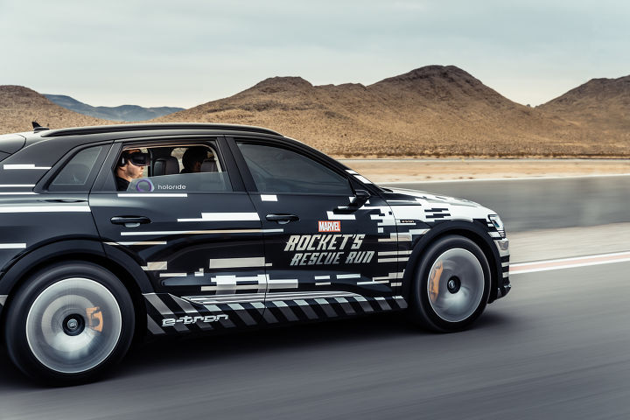

아우디 익스피리언스 라이드

출처아우디

자동차의 패러다임이 바뀌고 있다. 자율주행 기술 덕분이다. 운전자가 운전하지 않아도 되는 세상이라니. 자동차 역사에서 가장 큰 변화가 일어나는 중이다. 그동안 기술은 꾸준히 발전해왔다. 그럼에도 운전이라는 개념이 변하진 않았다. 이젠 다르다. 미래 기술은 운전하지 않아도 되는 자동차로 나아간다. 전과는 전혀 다른 성질의 얘기다. 단순히 자동차가 스스로 운전한다는 뜻만이 아니다. 그에 파생하는 다양한 변화를 준비해야 한다. 자동차 브랜드가 미래를 바라보는 관점이 중요해졌다는 뜻이다.

많은 브랜드가 자율주행 시대를 준비한다. 앞 다투어 목표 연도를 내놓았다. 처음에는 속도 싸움이었다. 누가 먼저 선점하느냐가 다음 세기를 이끌어갈 수 있으니까. 어느새 자율주행 얘기가 나온 지도 10년이 넘었다. 각 브랜드마다 자율주행 콘셉트카도 선보였다. 기술은 방향이 정해지면 가속도가 붙는다. 자율주행 시대는, 기술에 관해선 시간문제가 됐다. 그러는 사이, 기술 우위보다 중요한 단계로 넘어갔다. 기술을 발전시켜 나가는 방향성이랄까.

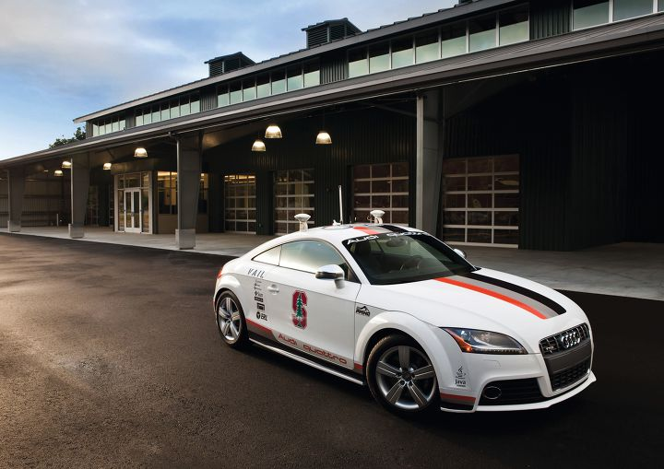

아우디 TTS 자율주행 콘셉트카 셸리

출처아우디

아우디는 10년 전부터 자율주행기술 개발에 뛰어들었다. 그 즈음 다른 브랜드도 저마다 자율주행 계획을 발표했다. 자율주행 시대로 가는 궤도가 정해졌다. 대부분 몇 년 안에 레벨 5에 도달하겠다고 선포했다. 기술을 끌어올려 완성도를 높이겠다는 목표였다. 아우디도 마찬가지지만, 행보는 조금 달랐다. 기술을 갈고닦는 과정에서 관점을 달리 했다. 아우디는 자율주행 기술에 재미를 넣었다. 자율주행 시대를 예상하며 아쉬워하는 부분을 자극했달까. 운전하지 않는데도 자동차가 여전히 짜릿한 존재일까? 하는 물음처럼.

아우디는 유타주 본네빌 소금 평야에서 자율주행에 성공했다. 2009년 일이었다. TTS 기반 콘셉트카로, 그 차의 이름은 셸리. 셸리는 시속 210km로 소금 평야를 홀로 내달렸다. 셸리는 2010년에는 파익스 피크 산악경주장도 완주했다. 미국 콜로라도에 있는 파익스 피크는 가파른 산길로 유명하다. 126개 코너를 약 27분에 걸쳐 완주했다. 최고 시속은 72km였다.

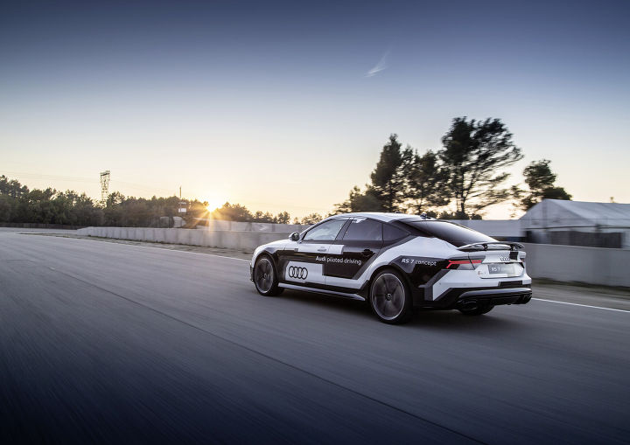

아우디 RS 7 자율주행 콘셉트카 바비

출처아우디

자율주행과 속도는 제일 먼저 연결되진 않는다. 보통 안전일 거다. 하지만 아우디는 속도를 내세웠다. 속도는 곧 정확도의 질을 나타낸다. 기술력의 척도를 보여주는 방식의 차이였다. 운전자 없이 빠른 속도를 낸다는 건 기술력 없이 불가능한 일이니까. 보통 도심에서 살살 달리며 차간 거리를 유지하는 걸 보여준다. 아우디는 대신 자동차의 짜릿한 면을 자율주행으로 보여줬다. 같은 자율주행이라고 해도 받아들이는 입장에선 사뭇 달랐다.

아우디는 남다른 관점을 계속 고수했다. 셸리에 이어 바비를 선보였다. 역시 콘셉트카 이름이다. 아우디 RS 7 기반 자율주행차다. 바비는 유럽에 인기 있는 레이스인 투어링카 마스터즈(DTM)가 열리는 호켄하임링 서킷을 홀로 달렸다. 최고 시속은 240km나 냈다. 랩타임은 약 2분. 바비와 형제 격인 아우디 RS 7 기반 콘셉트카 로비는 기자들과 랩타임 대결을 벌이기도 했다. 사람과 자율주행차의 경주가 열렸달까. 서킷을 빠르게 달리는 로비의 솜씨에 기자들은 혀를 내둘렀다. 그 로비를 이기기 위해 진땀 빼며 달렸다는 후일담도 전해졌다.

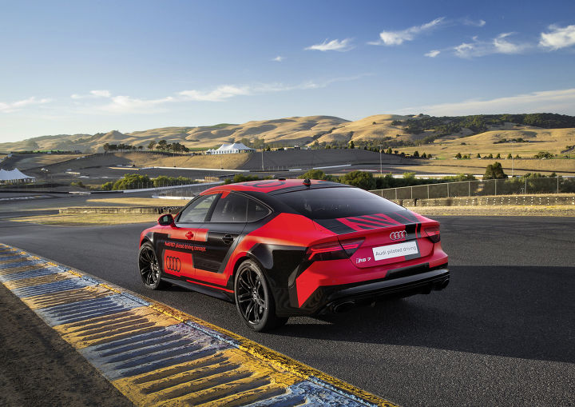

아우디 RS 7 자율주행 콘셉트카 로비

출처아우디

서킷에서 빠른 속도로 달리는 자율주행차의 의미. 그냥 자율주행차와는 느낌이 다를 수밖에 없다. 자율주행이라는 화두를 자동차의 짜릿한 속성에 담아 선보인 셈이다. 특별한 이벤트는 미래를 더 확장해 그리게 했다. 자율주행 경주차가 펼치는 대회를 바라보는 미래의 우리들 풍경이다. 조금 다른 관점에서 자율주행을 바라보게 했다. 덕분에 미래 풍경이 더욱 풍성해졌다. 그 사이, 아우디의 자율주행 기술력은 굳이 강조하지 않아도 전해졌다.

색다른 관점은 자율주행 기술에만 국한되지 않는다. 자율주행 시대엔 자동차는 독립된 공간을 제공한다. 운전하지 않고 이동하는 그 공간에서 뭘 해야 할까? 이런 물음은 자동차의 개념을 전과 달리 확장한다. 미래 자동차의 공간은 다채롭게 변화한다. 많은 브랜드가 편안함 혹은 효율성을 강조했다. 이동수단으로서 확장한 개념일 테다. 반면 아우디는 재미를 고려했다. 자율주행 기술을 짜릿하게 풀어낸 것처럼 공간에도 짜릿함을 가미했다.

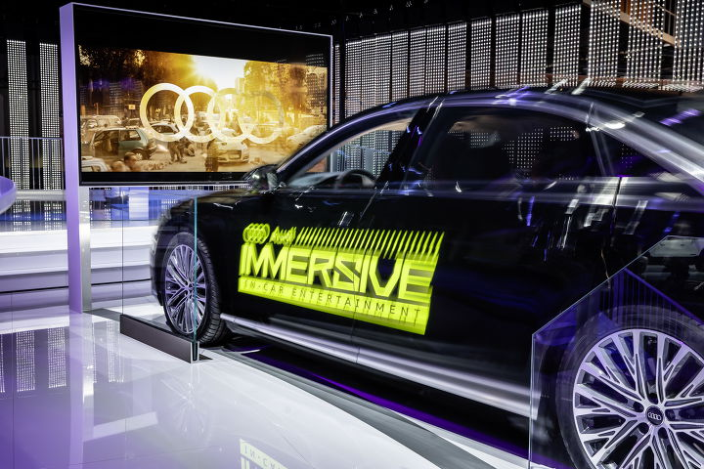

아우디 이머시브 인카 엔터테인먼트

출처아우디

아우디가 공간을 바라보는 관점은 올해 CES에서 확인할 수 있었다. 운전 대신 즐길 수 있는 요소를 제시했다. 자동차라는 역동성과 공간의 독립성을 조합해 엔터테인먼트로 연결했다. 우선 아우디 이머시브 인카 엔터테인먼트(Audi Immersive In-Car Entertainment). 차량에서 보는 영상에 따라 차량이 움직이는 기술이다. 자동차를 4DX 영화관으로 바라본 개념이다. 영화 속 액션 장면의 움직임을 자동차로 재현했다. 공간을 자유롭게 활용하는 미래 자동차의 개념을 엔터테인먼트로 풀어낸 시도다.

아우디 익스피리언스 라이드(Audi Experience Ride)는 보다 미래적이다. 자동차에 가상현실(VR)을 접목했다. 움직이는 공간을 하나의 놀이기구로 바라봤다. 승객은 VR 헤드셋을 착용해 다양한 콘텐츠를 즐길 수 있다. 움직이는 공간에 VR을 접목하니 가상현실은 더욱 실감날 수밖에 없다. 이동하는 과정이 영화 한 편의 모험처럼 다가올 날을 예상하게 한다. 물론 초기 기술이다. 하지만 언제나 기술의 속도는 우리 생각보다 빨랐다.

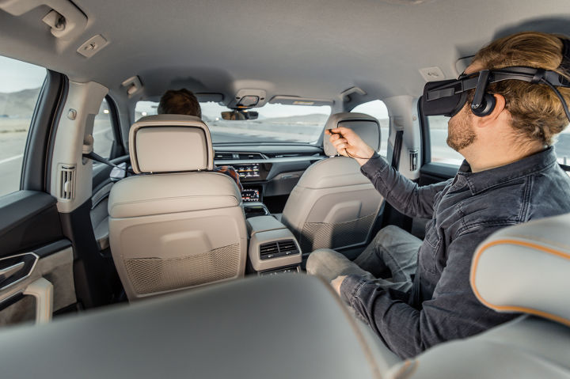

아우디 익스피리언스 라이드

출처아우디

아우디는 자율주행 시대를 준비하며 기술 그 너머의 풍경을 그렸다. 공간이 확장되고 경험의 자유도가 극대화하는 풍경. 예전과는 재미의 종류와 질이 달라지는 풍경. 자동차가 제공할 다양한 가치를 새로운 관점으로 모색한 셈이다. 그동안 상상은 많이 했다. 스스로 움직이는 자동차에서 사람들은 뭘 해야 할까? 콘셉트가 난무했다. 그 안에 엔터테인먼트는 항상 거론됐다. 하지만 구체적으로 구현한 건 처음이었다. 상상과 시도는 확실히 다른 얘기다.

아우디가 미래를 보여주는 관점은 이렇게 조금 달랐다. 미래 자동차 역시 (과거와는 다른 식이지만) 짜릿하다고 얘기한다. 자율주행의 편리성은 기본이다. 이것 자체로도 흥미롭지만, 모두 얘기했다. 다른 얘기가 듣고 싶게 마련이다. 아우디는 그 마음을 알았다. 보다 흥미롭게 다채로운 미래의 단면을 선보였다. 자동차의 미래를 바라보는 아우디의 남다른 관점 덕분이다. 더 궁금해질 수밖에 없다. 아우디가 그려낼 자동차의 미래는 이제 시작일 테니까.

자동차 칼럼니스트 김종훈

출처 : 아우디 코리아(<https://1boon.kakao.com/AudiKorea/5d7ee9ba8122143f67496a70>)